阿里巴巴淘宝网站系统

**用户操作手册**

2023年6月

# 产品定位

淘宝网（[http://localhost:8080](http://localhost:8080/doc.html)）是一个提供在线购物的平台，致力于为用户提供丰富的商品种类和便捷的购物体验。本用户文档旨在帮助您了解淘宝网的基本功能和操作方法，让您更轻松地在淘宝网上进行购物。

# **后端接口**

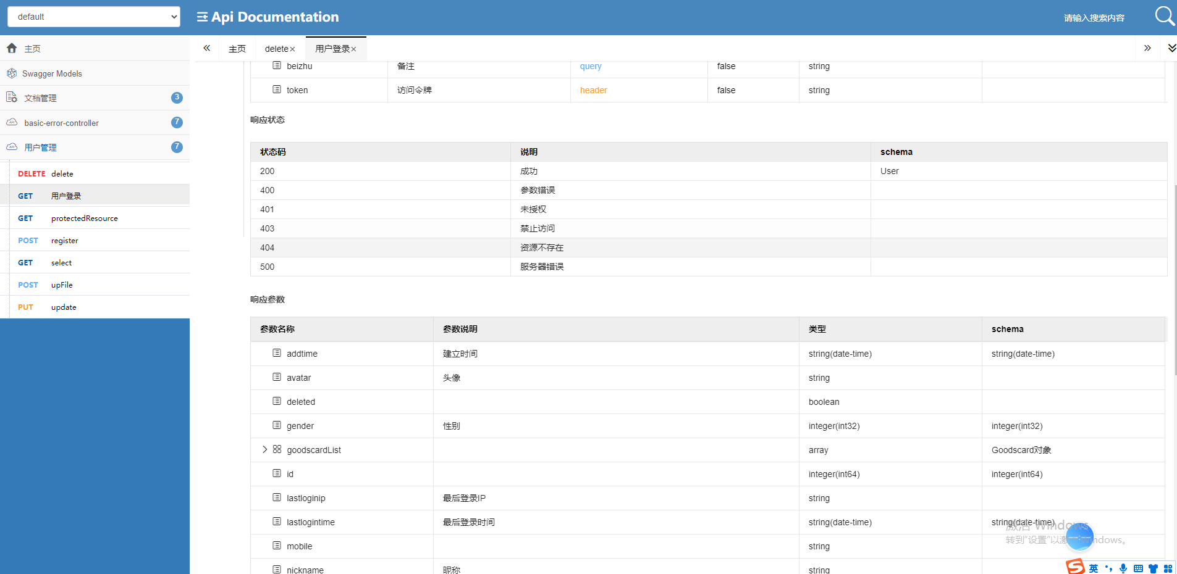后端接口详见以下地址：<http://localhost:8080/doc.html>

图1 后端接口文档

# **安装环境**

淘宝网是一个基于WEB的平台在线平台，可以通过浏览器输入：http://loclhost:8080访问即可

# **功能模块**

### 注册与登录

使用淘宝之前，您需要注册一个账号并登录。

* + 1. **注册**

1. 访问淘宝网首页：<http://localhost:8080>
2. 点击界面右上角的“免费注册”按钮
3. 按照界面提示输入您的手机号码，并点击“同意协议并注册”
   * 1. **登录**
4. 访问淘宝网首页：<http://localhost:8080>
5. 点击页面右上角的“登录”按钮
6. 输入您的手机号码和密码，点击“登录”